

**1**

**Qu’est-ce qu’on va faire?**

**Pearson Edexcel GCSE French Module 1 Unité 4**

Reading skills – Understanding a text written in the near future

**Higher**

# Read Isabelle’s email. Find the following phrases in French in the text and write them down.

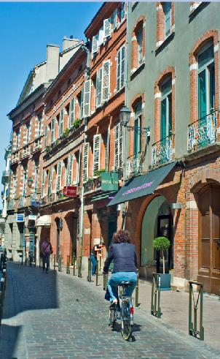

Bonjour Amélie!

Comme tu sais, j’habite à Toulouse, en France. C’est une très belle ville où il y a beaucoup à faire. J’ai de nombreux projets pour ce week-end!

Aujourd’hui, je vais aller faire les magasins dans le centre ville. J’adore ça car il y a beaucoup de magasins de vêtements près de la Place du Capitole. On va prendre le bus à dix heures et demie avec mes copines et on va manger au McDo. Pour finir, nous allons aller au marché et je vais acheter un cadeau pour l’anniversaire de ma petite sœur.

Dimanche, je pense que je vais aller au parc et jouer au foot avec mon frère. Je vais aussi peut-être aller chez ma grand-mère qui habite dans un petit village à 20 minutes de Toulouse. On va faire une promenade avec le reste de la famille et manger au restaurant. Et toi, est-ce que tu vas passer dimanche avec ta famille?

A bientôt Isabelle

* 1. As you know
  2. There is a lot to do
  3. I have many plans
  4. We are going to take the bus
  5. Maybe I am also going to go to my grandmother’s
  6. We are going to go for a walk
  7. You are going to spend Sunday

# Draw a line to match the sentence halves.

|  |  |
| --- | --- |
| **1** Comme c’est le week-end, Isabelle | **a** acheter un cadeau pour sa sœur. |
| **2** Isabelle et ses copines vont | **b** va pas visiter le musée. |
| **3** Isabelle va | **c** va aller en ville avec ses copines. |
| **4** Isabelle et sa famille | **d** vont faire une promenade. |
| **5** La grand-mère d’Isabelle habite | **e** vont aller au parc pour jouer au foot. |
| **6** Isabelle et son frère | **f** dans un village près de Toulouse. |
| **7** La famille d’Isabelle ne | **g** prendre le bus le matin. |



**1**

**Qu’est-ce qu’on va faire?**

**Pearson Edexcel GCSE French Module 1 Unité 4**

1. **Read the text from activity A again and answer the questions in English.**

**Higher**

* 1. What two things does Isabelle say about Toulouse?
  2. What does Isabelle like about Capitole Square?
  3. How and at what time is Isabelle going to leave in the morning?
  4. Where does Isabelle’s grandmother live?
  5. Which two activities are they going to do as a family?

# Complete the summary of the text from activity A using the words below.

Aujourd’hui, Isabelle va faire **1**  à Toulouse. Elle va

**2**  le bus et elle va manger au McDo avec ses

**3**  . Elles vont aussi aller au **4**  car Isabelle va acheter **5**  pour sa sœur.

Dimanche, Isabelle va aller au **6**  avec son frère pour

**7**  . Elle va aussi peut-être aller chez **8**  . Avec le reste de la famille, elle va **9**  et

**10**  au restaurant.

|  |  |  |  |
| --- | --- | --- | --- |
| jouer au foot | prendre | manger | copines |
| les magasins | marché | parc | un cadeau |
| faire une promenade | sa grand-mère |  |  |



**1**

**Qu’est-ce qu’on va faire?**

**Pearson Edexcel GCSE French Module 1 Unité 4**

**Answers**

**Higher**

1. **1** Comme tu sais
   1. Il y a beaucoup à faire
   2. J’ai de nombreux projets
   3. On va prendre le bus
   4. Je vais aussi peut-être aller chez ma grand-mère
   5. On va faire une promenade
   6. Tu vas passer dimanche
2. **1 c**

**2 g**

**3 a**

**4 d**

**5 f**

**6 e**

**7 b**

1. **1** It is a pretty city and there is a lot to do.
   1. There are lots of clothes shops around the square.
   2. She is going to leave at half past ten / 10:30 by bus.
   3. Isabelle’s grandmother lives in a small village (20 minutes away from Toulouse).
   4. Go for a walk and go to the restaurant.
2. **1** les magasins
   1. prendre
   2. copines
   3. marché
   4. un cadeau
   5. parc
   6. jouer au foot
   7. sa grand-mère
   8. faire une promenade
   9. manger